Prueba

CLP
Formas Paralelas
Felipe Alliende Mabel Condemarín Neva Milicic
2º Nivel A
para la aplicación de la

Prueba de Comprensión
Lectora de Complejidad
Lingüística Progresiva
APLICACIÓN DEL ALUMNO

Nombre: _____________________________________________________________

Sexo: Masculino: ________________________ Femenino: ____________________

Fecha de Nacimiento: __________________________________________________

Edad: ________________ años: ______________ meses.

Fecha de Aplicación: ___________________________________________________

Examinador: __________________________________________________________

APLICACIÓN INDIVIDUAL |  | APLICACIÓN COLECTIVA

SUBTEST | NOMBRE |  | HORA |  | PUNTAJE
 |  | Pág. | Inicio | Térm. | Bruto | Z | T | Percentil
II – A – (1)  II – A – (2)  II – A – (3)  II – A – (4) | A mi mamá  Usamos los lápices ...  La pieza ...  Noticias deportivas | 3  4  5  7

PUNTAJE TOTAL: _________________ | TIEMPO TOTAL: ___________________
Subtest II – A – (1)

0. A mi mamá le gusta ...aceite a
mucho...

1. Hoy día estamos jugando ...diarios b
en el...

2. A mi hermana le gusta ...tejer c
tocar la...

3. El jardinero trabaja ...guitarra d
con una...

4. Mi papá lee siempre los... ...pala e

5. Es lindo jugar con un... ...patio f

6. A la comida le ponemos... ...trompo g

7. Hay barcos que navegan con... ...velas h

Subtest II – A – (2)

“Usamos los lápices…”

- Usamos los lápices para...

- Los bomberos apagan...

- Los doctores sanan a los...

- Las vacas nos dan...

- Los trenes sirven para...

- Sacamos muchas frutas de los...

- Les ponemos candados a las...

- Los payasos trabajan en los...

(a) escribir | 0
(b) árboles
(c) circos
(d) enfermos
(e) incendios
(f) leche
(g) puertas
(h) viajar

Subtest II – A – (3)

“La pieza...”

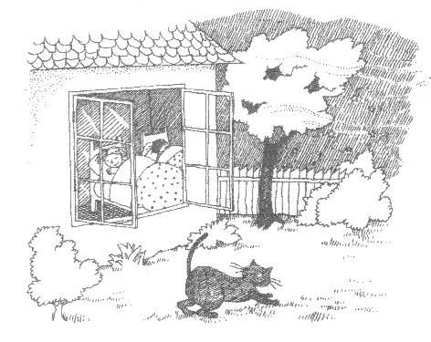

La pieza estaba algo obscura.
La mamá mandó a sus hijos a la cama.
El gato saltó al patio por la ventana.
Empezó a soplar el viento con suavidad.
Aparecieron algunas estrellas en el cielo.
Los grillos empezaron a cantar.
Ya había llegado la noche.

0. Por ahí saltó el gato... a. Las estrellas
1. Algunas aparecieron b. El gato
en el cielo...
2. Empezaron a cantar... c. La noche
3. Estaba algo obscura... d. Los grillos
4. Mandó a sus hijos e. La pieza
a la cama...
5. Empezó a soplar f. La mamá
con suavidad...
6. Saltó al patio g. Por la ventana
por la ventana...
7. Ya había llegado... h. El viento

Subtest II – A – (4)

“Noticias deportivas”

No hubo goles entre verdes y naranjas.
¡Gran victoria de los celestes!
Los azules derrotaron a los rojos.
Los blancos no se presentaron al campo de juego.
¡Derrotados los adversarios de los lilas!
¡Aplastante derrota de los amarillos!

G = ganaron

P = perdieron
E = empataron
N = no jugaron

0. Verdes G P E N
1. Celestes G P E N
2. Azules G P E N
3. Amarillos G P E N
4. Blancos G P E N
5. Lilas G P E N
6. Naranjas G P E N
7. Rojos G P E N

